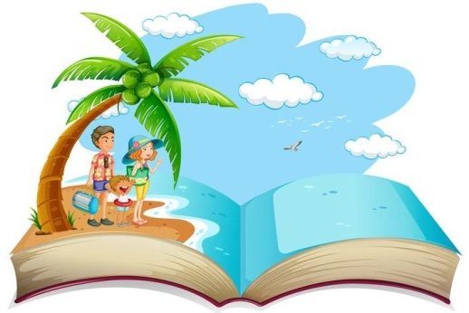

Witamy „Jeżyki”, „Jeżynki” oraz ich Rodzinki

Na ostatni dzień tygodnia, czyli 12.06.2020 r. piątek proponujemy:
Temat: Letnia sałatka – zapoznanie z owocami i warzywami lata i ich walorami odżywczymi
Cel: rozwijanie zainteresowań przyrodniczych, zachęcanie do spożywania owoców i warzyw.

Zajęcia społeczno-przyrodnicze
Dzisiejsze zajęcia rozpoczniemy od masażyku. Gotowi? Zaczynamy!:
Szedł sobie słoń na wycieczkę,
(Naciskamy plecy dziecka na przemian ułożonymi płasko dłońmi),
z tyłu na plecach miał teczkę,
(rysujemy prostokąt)
nos długi – trąbę słoniową
(rysujemy długą, zakręconą trąbę),
i kiwał na boki głową.
(ujmujemy głowę dziecka i kołyszemy nią na boki),
Wolno szedł słonik, szurając
(naciskamy plecy dziecka na przemian ułożonymi płasko dłońmi)
nogami jak wielkie kloce.
(naciskamy złączonymi dłońmi),
Tak ociężale jak… słonie
(naciskając dłońmi , przesuwamy je wzdłuż kręgosłupa ku górze).
szedł sobie wolniutko po drodze.
A teraz oczywiście zmiana – Dzieci masują Rodziców.
Jeśli jesteście już rozmasowani i wymasowani, to posłuchajcie wiersza:
„Jedz owoce”
Chcesz być zdrowy jedz owoce
bo owoce dobra rzecz
jeśli będziesz jadł codziennie
dobre zdrowie będziesz mieć.
Jabłko, gruszkę czy banana
zjadaj sobie co dzień z rana
do obiadu soczki bierz
by do nauki siły mieć
A gdy będziesz trochę chora
to cytrynkę zjedz z wieczora.
Jedz owoce więc codziennie
i pamiętaj by je myć
żeby długo, zdrowo żyć.

Prosimy Rodziców, by porozmawiali ze swoimi pociechami o treści wiersza zadając pytania, np.:
- O jakich owocach była mowa w wierszu?
- Dlaczego powinniśmy jeść owoce?
- Co musimy zrobić przed zjedzeniem owoców?
Zwróćcie uwagę, by Dzieci mówiły całymi zdaniami.

A teraz poruszajcie się troszeczkę przy piosence „Mundial w Owocowie”:
https://www.youtube.com/watch?v=FCq9s02BO7Q

Latem pamiętaj o spożywaniu różnorodnych owoców i warzyw - by nie wpaść w monotonię i wciąż mieć na nie ochotę. O tej porze roku warzywa i owoce są najsmaczniejsze i najzdrowsze. Są źródłem niezbędnych witamin, pomagają ugasić pragnienie, ukoić nerwy, ułatwiają trawienie i doskonale sycą.

Obejrzyjcie sobie filmik „Poznajemy najzdrowsze warzywa na świecie z Ubu”:
https://www.youtube.com/watch?v=R2EwtRLFtM4
A następnie poruszajcie się do piosenki ,,Super Olimpiada w Jarzynowie”https://www.youtube.com/watch?v=H0d-zG2Z2-g

Po gimnastyce ruchowej zapraszamy na gimnastykę umysłową. Rodzice czytają zagadki, „Jeżyki” rozwiązują i punkt otrzymują.

1.Bywa przy domu, czy wiecie kto taki?
Rosną w nim: marchew, pietruszka, buraki (ogródek).
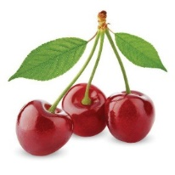
2.Czerwieni się ze wstydu.
Dojrzewa na słonku.
Wśród zielonych listków wisi na ogonku.
(czereśnia)

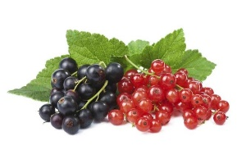
3.Wyrosły w ogródku na krzaczkach,
kuleczki małe, co
Ze smakiem spożywasz dojrzałe.
( porzeczki)

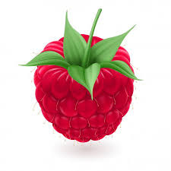
4.Smaczna, czerwona, pachnąca
i sok z niej wspaniały
chociaż krzak, na którym rośnie
kolcami pokryty jest cały.
(malina)

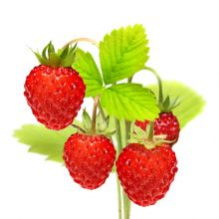
5.Czerwone, pachnące, dojrzewają w lesie.
Pójdziesz po nie w czerwcu, pełen dzban przyniesiesz.
(poziomka)

Zabawa "Smaczna sałatka"
Dzieci głaszczą się po brzuszkach i mówią: - bo owoce są smaczne,
oblizują się - mniam, mniam, bo owoce są słodkie,
klaszczą w ręce - bo sałatka pyszna jest.
klaszczą w kolana: - zajadamy , bo jest zdrowa sałatka owocowa.

Zagadka nietrudna, niełatwa,
w jakiej misce jest zrobiona owocowa sałatka?

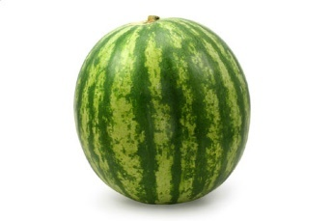
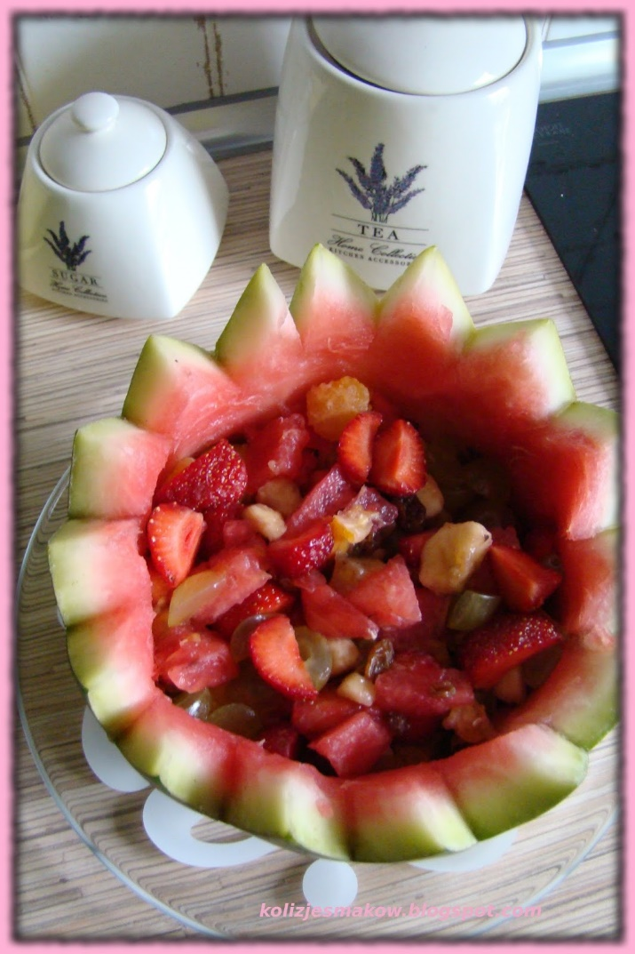

Może zrobicie taką sałatkę w sobotnie popołudnie. Pamiętajcie - przyślijcie nam zdjęcia?
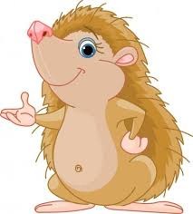
Na weekendowy odpoczynek proponujemy niezwykłą bajeczkę ,, Na jagody” według Marii Konopnickiej
https://www.youtube.com/watch?v=o1qiDJjGhOY
Zachęcamy do zjadania dużo warzyw i owoców.
Pozdrawiamy i mocno ściskamy „Jeżykowe ciocie”
Oczywiście jeszcze karty pracy:.
